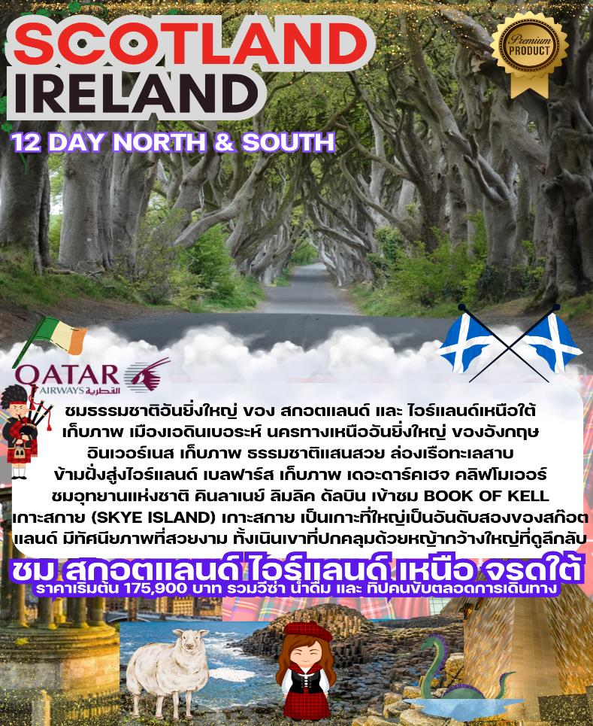
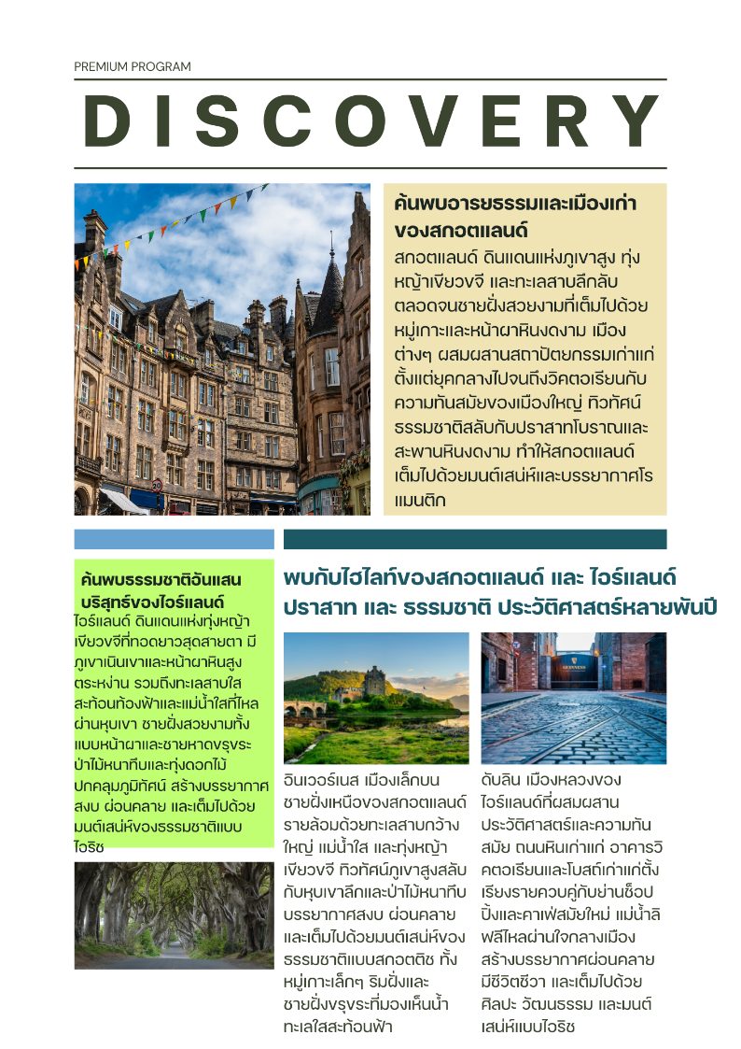

วันแรกของการเดินทาง (1) ท่าอากาศยานสุวรรณภูมิ – สนามบิน โดฮา
17.00 น. สมาชิกทุกท่านพร้อมกัน ณ ท่าอากาศยานสุวรรณภูมิ อาคารผู้โดยสารขาออกระหว่างประเทศชั้น 4 เคาร์เตอร์สายการบินกาต้าร์แอร์เวย์(เคาเตอร์ Q) เจ้าหน้าที่คอยดูแลเช็คสัมภาระและบัตรที่นั่งบนเครื่อง
20.00 น. ออกเดินทางสู่กรุงโดฮาโดยสายการบินกาต้าร์แอร์เวย์ เที่ยวบินที่ QR835
23.00 น. เดินทางถึงกรุงโดฮา ประเทศกาต้าร์ (แวะพักเปลี่ยนเครื่องใช้เวลารอเปลี่ยนเครื่องประมาณ 2 ชั่วโมง)
วันที่สองของการเดินทาง (2) โดฮา – เอดินเบอระ – เข้าชมปราสาทเอดินเบอระ – ชมเมือง
เก็บภาพ คาตันฮิล – เมืองสเตอริ่ง – เพิร์ธ / ดันดี
01.00 น. ออกเดินทางสู่กรุงเอดินเบอระ โดยสายการบินกาต้าร์แอร์เวย์ เที่ยวบินที่ QR031
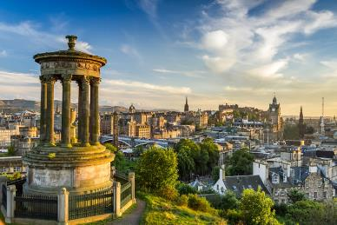
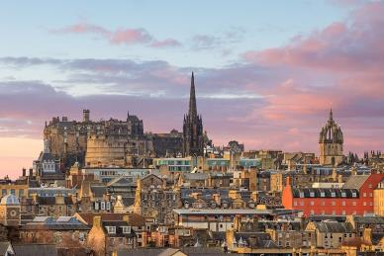
06.30 น. เดินทางถึงสนามบินนานาชิติกรุงเอดินเบอระ ประเทศสก๊อตแลนด์ หลังผ่านการตรวจคนเข้าเมืองและศุลกากรแล้ว นำท่านเข้าสู่ตัวเมืองเอดินเบิร์ก เมืองหลวงของสกอตแลนด์ หลังผ่านพิธีตรวจคนเข้าเมืองแล้ว นำคณะเดินทางเข้าสู่เขตตัวเมืองเก่า ที่สวยงามทันสมัยดั่งเช่นยุคกรีกโบราณ จนได้รับฉายา The Athens of The North นำคณะเข้าชมภายในปราสาทเอดินเบอระห์ ปราสาทที่เป็นดั่งจิตวิญญาณของสกอตแลนด์ สถานที่ที่พระราชินีแมรี่ทรงให้กำเนิดพระเจ้าเจมส์ที่ ๖ ของสกอตแลนด์ ก่อนที่จะไปครองบัลลังก์อังกฤษในพระนาม เจมส์ที่ ๑ ชมเครื่องราชกุฏภัณฑ์ ที่ใช้เป็นเครื่องประกอบพิธีขึ้นครองราชย์ของกษัตริย์สกอต ที่ไม่เคยถูกนำออกนอกราชอาณาจักร จากนั้นนำท่านถ่ายภาพเป็นที่ระลึกหน้าพระราชวัง Holyrood สถานที่แปรพระราชฐานของกษัตริย์อังกฤษ, นำท่านชมตัวเมืองหลวงบน Calton Hill เก็บภาพงดงามที่มีเมืองหลวงเป็นฉากหลัง ชม The National Monument อนุสรณ์รูปทรงของวิหารพาร์เธนอนแห่งกรีซ นั่งรถผ่านชมอนุสาวรีย์ Bobby สุนัขที่มีชื่อเสียงที่สุดของสหราชอาณาจักร ผ่านร้าน The Elephant House สถานที่ที่ J. K. Rowling เคยใช้เขียนหนังสือแฮร์รี่ พอตเตอร์
เที่ยง บริการอาหารมื้อกลางวัน ณ ภัตตาคาร

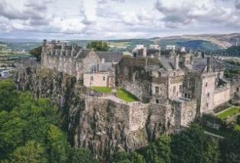
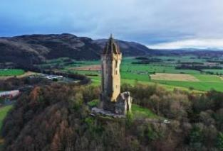

บ่าย ให้เวลาท่านได้เดินเล่นชมเมืองย่าน Prince Street ก่อนเดินทางสู่เมืองสเตอร์ลิง นำคณะชมอนุสาวรีย์วิลเลียม วอลเลซ ผู้นำทัพออกสู้ศึกกับกองทัพอังกฤษ เพื่ออิสรภาพของประเทศสกอตแลนด์ จากนักรบชาวบ้านสู่วีรบุรุษผู้ยิ่งใหญ่ตลอดกาลของสกอตแลนด์ นำท่านแวะถ่ายรูปกับ อนุสาวรีย์ วอลเลซ (Wallace Monument) เป็นอนุสาวรีย์ที่สร้างขึ้นเพื่อเป็นเกียรติแด่ วิลเลียม วอลเลซ(William Wallace) วีรบุรุษนักรบผู้ยิ่งใหญ่ของสกอตแลนด์ โดยอนุสาวรีย์วอลเลซ สร้างขึ้นบน เนินเขาแอบบีเครก (Abbey Craig) เนินเขาที่มีความสูงประมาณ 111 เมตร (364ฟุต) ตั้งอยู่ทางตอนเหนือของเมืองสเตอร์ลิง และได้มีการนำเรื่องราวของวิลเลียม วอลเลซมาสร้างเป็นภาพยนตร์เรื่อง “Brave Heart” ที่นำแสดงโดย เมล กิ๊บสัน ได้เวลาสมควรนำท่านออกเดินทางสู่เมืองเพิร์ธ/ดันดี
ค่ำ บริการอาหารมื้อค่ำ ณ ภัตตาคาร
พักที่: Hilton Hotel Dundee / Mercure Perth Hotel หรือที่พักระดับใกล้เคียง
วันที่สามของการเดินทาง (3) เพิร์ธ – ล่องทะเลสาบล๊อกเนส – เข้าชมโรงงานสก๊อตวิสกี้
ชมเมิองอินเวอร์เนส
เช้า บริการอาหารมื้อเช้า ณ ห้องอาหารของโรงแรมที่พัก
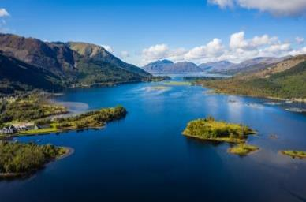
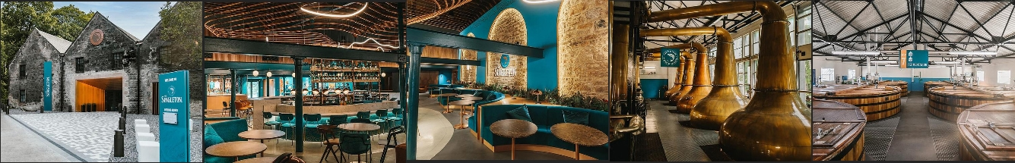
ผ่านชมความสวยงามของธรรมชาติในบริเวณอุทยานแห่งชาติแคร์นกอร์ม (Cairngorms National Park) ที่มีบรรยากาศลึกลับและมีเรื่องเล่าเกี่ยวกับความเชื่อโบราณของชาวสก๊อต ออกเดินทางขึ้นเหนือสู่ทะเลสาบล็อคเนส นำท่านล่องเรือชมธรรมชาติของ Loch Ness แหล่งน้ำที่เก็บกักน้ำได้มากกว่าทะเลสาบและแม่น้ำลำคลองของอังกฤษมารวมกัน มีความยาว 40 กิโลเมตร แต่ยังใช้มาตรวัดความลึกแบบโบราณที่ 126 ฟาทอมส์ (fathom) ฟังเรื่องราวของตำนานสัตว์ประหลาดเนสซี่ ที่กล่าวขานว่ามีตัวตนอยู่ ณ ทะเลสาบแห่งนี้ โดยเรือที่มีเครื่องโซนาร์
ที่สามารถสำรวจตรวจจับความเคลื่อนไหวใต้ท้องน้ำ และท่านสามารถมองเห็นปราสาทอัคคาร์ท (Urquhart Castle) เป็นฉากหลังที่เพิ่มความเข้มขลังให้ทะเลสาบแห่งนี้
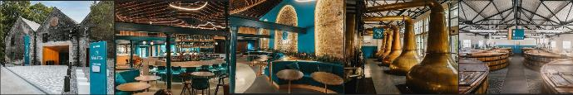
เที่ยง บริการอาหารมื้อกลางวัน ณ ภัตตาคาร
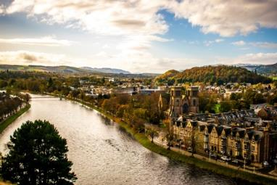

บ่าย นำคณะเข้าชมโรงกลั่นเกลนออร์ด หนึ่งเดียวใน Black Isle ที่จดทะเบียนอย่างเป็นทางการเพื่อผลิต Single Malt แบบต้นตำรับมาตั้งแต่ ค.ศ. 1838 เข้าชมทุกขั้นตอนการผลิต Spirit of Scot และเข้าใจถึงความหมายของเครื่องดื่มที่มีเอกลักษณ์และอัตลักษณ์ที่โด่งดังไปทั่วโลก พร้อมเลือกชมของที่ระลึกในราคาพิเศษ จากนั้น นำคณะเข้าสู่ตัวเมืองอินเวอร์เนส เมืองใหญ่ที่สุดในภูมิภาคไฮแลนด์ ชมปราสาทอินเวอร์เนส ตั้งตระหง่านริมฝั่งแม่น้ำ เก็บภาพเป็นที่ระลึก และเดินเล่นชมเมืองตามอัธยาศัย อินเวอร์เนส เปรียบเสมือนเมืองหลวงของ Highlands เนื่องจาก เป็นเมืองหน้าด่าน และก็เป็นเมืองที่ใหญ่และคึกคักที่สุดของไฮแลนด์ ซึ่งเป็นที่รู้จักกันในนามของ เมืองหลวงแห่งที่ราบสูงไฮด์แลนด์ เดินเล่นชมเมือง เพลิดเพลินไปกับทัศนียภาพสวยงาม ณ ปากแม่นํ้าเนส ที่ห้อมล้อมไปด้วยหมู่เนินเขา อิสระช้อปปิ้งตามอัธยาศัยในเมืองที่น่ารักแห่งนี้
ค่ำ บริการอาหารมื้อค่ำ ณ ภัตตาคาร
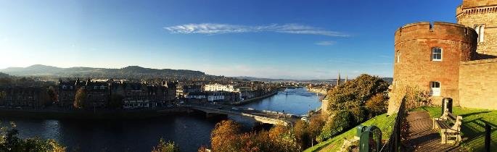
พักที่: Mercure Hotel Inverness หรือที่พักระดับใกล้เคียง

วันที่สี่ของการเดินทาง (4) อินเวอร์เนส – เข้าชมปราสาทเอลีน โดเนน
พอร์ทรี(เกาะสไกย์) – สะพาน สลิกัคฮัน – ฟอร์ท วิลเลี่ยม
เช้า บริการอาหารมื้อเช้า ณ ห้องอาหารของโรงแรมที่พัก
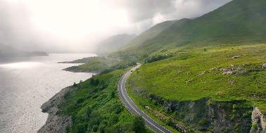
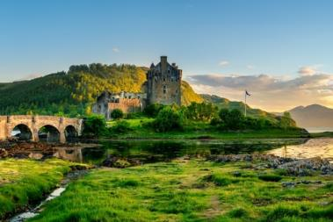
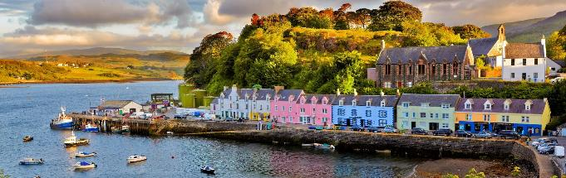
จากนั้นเดินทางเข้าสู่ ไคล์ ออฟ ลอชลาช “Kyle of Lochalsh” นําท่านเข้าชม ปราสาทเอลีน โดแนน (Eilean Donan Castle) ปราสาทที่ตั้งอยู่บนเกาะเล็กๆ ตรงจุดบรรจบของทะเลสาบ 3 แห่ง Loch Duich, Loch Long และ Loch Aish ปราสาท นี้ เป็นหนึ่งในปราสาทของสกอตแลนด์ที่มีประวัติศาสตร์อันยาวนาน เคยถูกใช้เป็นป้อมปราการในการรบ ตัวปราสาทดั้งเดิมสร้างตั้งแต่ปี 1230 เพื่อป้องกันการรุกรานของพวกไวกิ้ง ปราสาทที่เห็นเพิ่งสร้างใหม่เมื่อเมื่อประมาณปี 1900 ที่ตั้งของปราสาทที่เป็นเอกลักษณ์และบรรยากาศรอบๆ ปราสาทที่เงียบสงบและสวยงามมาก ทำให้ Eilean Donan เป็นหนึ่งในปราสาทที่สวยงามและถูกถ่ายรูปมากที่สุดในสกอตแลนด์ จากนั้นนำท่านเดินทางเข้าสู่เกาะสกาย (Skye Island) เกาะสกายหรือ The Isle of Skye เป็นเกาะที่ใหญ่เป็นอันดับสองของสก๊อตแลนด์ เนื่องด้วยทัศนียภาพที่สวยงาม ทั้งเนินเขาที่ปกคลุมด้วยหญ้ากว้างใหญ่ที่ดูลึกลับ มียอดเขารูปทรงแปลกประหลาด ทะเลสาบ และหน้าผาริมทะเลสูงตระหง่าน เป็นภาพวิวทิวทัศน์ที่ไม่ธรรมดา เหมือนกับหลุดออกไปอยู่ที่โลกอื่น ซึ่งเป็นเหตุผลว่าทำไมภาพยนตร์ระดับโลก จึงเป็นสถานที่ถ่ายทำของภาพยนต์ดังมากมาย เช่น Transformer, James Bond, Snow White and the Huntsman, Prometheus, 47 Ronin และ Harry Potter ระหว่างเส้นทางทุกท่านจะได้เห็นเกาะและวัวขนยาวพันธุ์สกอตไฮแลนด์ เดินเล็มหญ้าอยู่สองข้างทาง
เสมือนเป็นเอกลักษณ์ของไฮแลนด์อย่างแท้จริง จากนั้นนำท่านเข้าสู่ตัวเมืองเมืองพอร์ทรี (Portree) เป็นเมืองหลวงและเมืองใหญ่ที่สุดของเกาะสกายและตั้งอยู่ในอ่าวทางฝั่งตะวันออกของเกาะ หมู่บ้านชาวประมงสีสันสดใสแห่งนี้มีมาตั้งแต่ต้นศตวรรษที่ 19 ปัจจุบันได้กลายเป็นศูนย์กลางการท่องเที่ยวของเกาะสกาย และเป็นหนึ่งในจุดหมายปลายทางยอดนิยมในสกอตแลนด์ ในเมืองเต็มไปด้วยร้านกาแฟ ผับ, ซูเปอร์มาร์เก็ต, โรงแรม, สถานที่ท่องเที่ยว ร้านค้า และอื่นๆ อีกมากมาย
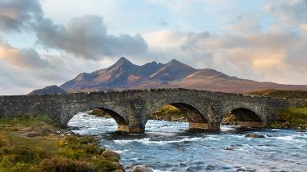
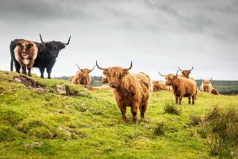
เที่ยง บริการอาหารมื้อกลางวัน ณ ภัตตาคาร
นำท่านเก็บภาพสะพาน สลิกัคฮัน (Sligachan) เป็นหมู่บ้านเล็กๆ ตั้งอยู่ที่เชิงเขา Black Cuillin สะพานหินเก่าแก่ที่หมู่บ้านสลิกัคฮัน เป็นจุดชมวิว ถ่ายรูปกับเทือกเขาสวยงามที่อยู่ด้านหลัง เป็นจุดที่มีคนมาแวะถ่ายรูปมากที่สุดบนเกาะสกาย นอกจากนี้ที่นี่ยังมีตำนานเล่าว่าน้ำเย็นที่อยู่ใต้สะพานมอบความงามอันเป็นนิรันดร์ให้กับใครก็ตามที่จุ่มหน้าลงไปในเวลา 7 วินาที และปล่อยให้แห้งโดยที่ไม่ต้องเช็ด ได้เวลาสมควรนำท่านออกเดินทางสู่ที่พักเมืองฟอร์ท วิลเลี่ยม
ค่ำ รับประทานอาหารค่ำ ณ ภัตตาคาร
พักที่: The Garrison Hotel, Alexander Hotel / หรือที่พักระดับใกล้เคียง
วันที่ห้าของการเดินทาง (5) ชมเมืองฟอร์ท วิลเลี่ยม – หมู่บ้านเกลนโค
ชมวิวทะเลสาบลอช โลมอน – กลาสโกว์
เช้า บริการอาหารมื้อเช้า ณ ห้องอาหารของโรงแรมที่พัก
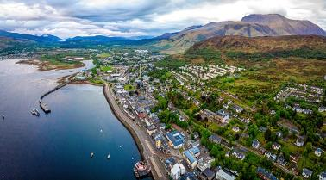
นำท่านชมเมืองฟอร์ท วิลเลี่ยม(Fort William) ตัวเมืองตั้งอยู่ริมชายฝั่งทะเลสาบ Loch Linnhe บนที่ราบสูงตะวันตกของสก๊อตแลนด์ ได้รับการขนานนามว่าเป็นเมืองหลวงกลางแจ้งของสหราชอาณาจักร และเป็นฐานที่ได้รับความนิยมสำหรับการพักผ่อน มีชายหาดที่สวยงามและจุดชมวิวของเขาเบน เนวิส ที่สูงที่สุดในสหราชอาณาจักร จากนั้นนำท่านเดินทางสู่หมู่บ้านเกลนโค(Glencoe)
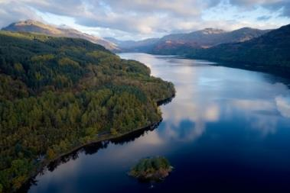
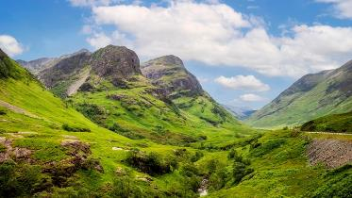
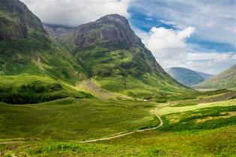
หมู่บ้านที่ตั้งอยู่ในเขตไฮแลนด์ ท่ามกลางหุบเขาลึกและภูเขาสูงตระหง่าน เป็นหุบเขาที่มีชื่อเสียงและสวยงามที่สุดแห่งหนึ่งในสกอตแลนด์ เกลนโค ถือเป็นหุบเขาที่มีประวัติศาสตร์ยาวนานที่สุดในสกอตแลนด์ และเมื่อไม่นานมานี้ได้รับการโหวตให้เป็นหุบเขาที่โรแมนติกที่สุดในสกอตแลนด์ แวะเก็บภาพบรรยากาศที่สวยงามของทะเลสาบ ลอช อัคทริชตัน (Loch Achtriochtan) จากนั้นนำท่านสู่จุดชมวิว ยอดเขาสามพี่น้องแห่งเกลนโค (Three Sisters of Glencoe) หรือที่รู้จักกันในชื่อ Bidean Nam Bian ในการสัมผัสกับทัศนียภาพอันตระการตาของที่ราบสูงของสกอตแลนด์ หุบเขาสีเขียวอันน่าทึ่งแห่งนี้เต็มไปด้วยเส้นทางทัศนียภาพอันสวยงาม จากนั้นเดินทางเก็บภาพทะเลสาบลอช โลมอน (Loch Lomond) ขึ้นชื่อว่าเป็นทะเลสาบน้ำจืดที่สวยที่สุดในสกอตแลนด์ และมีขนาดใหญ่ที่สุดในเครือสหราชอาณาจักร ความยาวทั้งสิ้นราว 39 กิโลเมตร นำท่านถ่ายรูปบรรยากาศริมทะเลสาบ ณ จุดชมวิว Duck Bay ชมวิวทะเลสาบลอมอนด์ตั้งอยู่ท่ามกลางทัศนียภาพอันตระการตาของอุทยาน แห่งชาติทะเลสาบลอมอนด์และทรอสซัคส์
เที่ยง บริการอาหารมื้อกลางวัน ณ ภัตตาคารอาหารพื้นเมือง
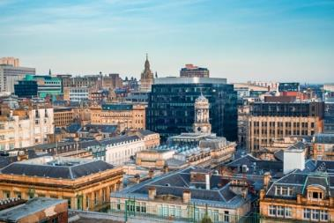
บ่าย นำคณะเดินทางสู่เมืองกลาสโกว์ เมืองที่ใหญ่ที่สุดของสกอตแลนด์ นำท่านเข้าสู่เมืองกลาสโกว์ เดินชมเมืองที่จัตุรัสจอร์จ และถนนบูคานัน นำท่านชมเมืองกลาสโกว์ “Glasgow” เป็นเมืองที่ใหญ่ที่สุดของสกอตแลนด์ ตั้งอยู่บนแม่น้ำไคลด์ ชาวกลาสโกว์ รู้จักกันในชื่อกลาสวีเจียนส์ “Glaswegians” เมืองกลาสโกว์นั้นถือเป็นเมืองใหญ่ในสหราชอาณาจักรที่มีความ
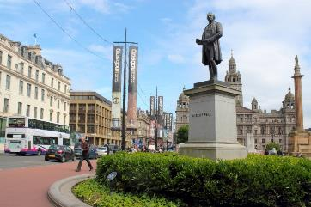
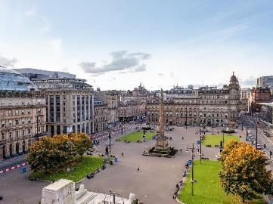
เจริญรุ่งเรืองและล้ำหน้ามากที่สุดเมืองหนึ่ง ตั้งแต่ในศตวรรษที่ 16 นำท่านชมจัตุรัสจอร์จ(George Square) เป็นจุดศูนย์กลางของกิจกรรมยอดนิยมมากมาย เช่น การแสดงการเป่าไพท์ (Piping Live) และงานกลาสโกว์คริสต์มาส จัตุรัสจอร์จเป็นจัตุรัสกลางเมืองหลักในกลาสโกว์ ตั้งชื่อตามพระเจ้าจอร์จที่ 3 จัตุรัสกลาสโกว์ซึ่งวางแผงในปี 1781 ปัจจุบันเป็นที่ตั้งของสำนักงานใหญ่ของสภาเมืองกลาสโกว์ และจัดแสดงคอลเลกชั่นรูปปั้นและอนุสาวรีย์ที่สำคัญ รวมถึงรูปปั้นและอนุสาวรีย์ที่อุทิศให้กับชาวสก็อตที่มีชื่อเสียง เช่น Robert Burns, James Watt, Sir Robert Peel และ Sir Walter Scott นำท่านสัมผัสสีสันของเมืองกลาสโกว์ที่ Buchanan Street สถานที่แห่งการจับจ่ายหรือการนัดพบของคนเมือง ไม่ว่าจะเป็นตอนกลางวันหรือแม้แต่ยามค่ำคืน ถนนสายนี้จะเป็นถนนที่มีผู้คนพลุกพล่านมาก สามารถเดินชมอาคารบ้านเรือนที่ยังคงอนุรักษ์ความเก่าแก่และสถาปัตยกรรมแบบดั้งเดิมไว้เป็นอย่างดีอิสระให้ท่านได้เดินเล่น หรือช้อปปิ้งตามอัธยาศัย
ค่ำ บริการอาหารมื้อค่ำ ณ ภัตตาคาร
พักที่: Voco Hotel Central Glasgow หรือที่พักระดับใกล้เคียง
วันที่หกของการเดินทาง (6) กลาสโกลว์ – แคร์นไรอัน – เฟอร์รี่ข้ามสู่ ไอร์แลนด์
เบลฟาสต์(ไอร์แลนด์เหนือ) – พิพิธภัณฑ์เรือไททานิค – เบลฟาสต์
เช้า บริการอาหารมื้อเช้า ณ ห้องอาหารของโรงแรมที่พัก
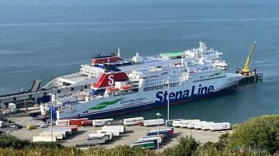
จากนั้นนำท่านออกเดินทางสู่ท่าเรือเฟอร์รี่ Cairnryan Port ชมวิวทิวทัศน์ระหว่างทาง
11.30 น. ออกเดินทาง สู่กรุงเบลฟาสต์ โดยเรือเฟอร์รี่ ให้ท่านได้ชมวิวความสวยงามระหว่างเส้นทาง ประมาณ สองชั่วโมง
*** อาหารกลางวัน บริเวณห้องอาหารเรือ (แบบบริการตัวเอง คืนเงิน 20 ปอนด์) ***
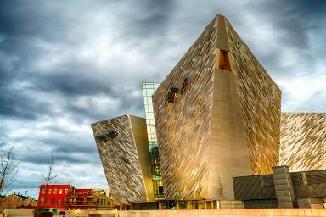
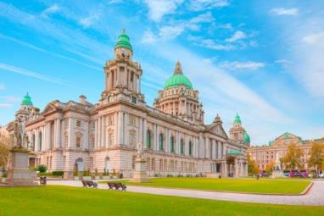
13.30 น. เรือเข้าเทียบท่ากรุงเบลฟาสต์ เมืองหลวงของไอร์แลนด์เหนือ / จากนั้นนำท่านเที่ยวชมกรุงเบลฟาสต์ (Bélfast) เมืองหลวงของไอร์แลนด์เหนือตั้งอยู่บนฝั่งของแม่น้ำแลน มืองท่าที่สำคัญตั้งแต่เมื่อครั้งมีการปฏิวัติอุตสาหกรรม เป็นเมืองที่ผลิตผ้าลินินใหญ่ที่สุดในโลก เนื่องจากชาวยุโรปนิยมใช้ผ้าลินินสวมใส่ในฤดูร้อน เป็นแหล่งอุตสาหกรรมการต่อเรือที่ใหญ่ที่สุด รวมทั้งเชือกทุกประเภทที่ใช้บนเรือ นำคณะสู่จัตุรัสดอเนกอล (Donegal Square) ที่ตั้งของศาลาว่าการเมืองเบลฟาสต์ สถาปัตยกรรมฟื้นฟูบารอค ที่ใหญ่โตอย่างงดงามและภูมิฐาน ใจกลางย่านธุรกิจการค้า มีเวลาให้ท่านได้ถ่ายภาพและเดินชมเมือง นำคณะเข้าชมพิพิธภัณฑ์เรือไททานิก พิพิธภัณฑ์ระดับโลกที่จะตรึงความรู้สึกของท่านให้ย้อนกลับไปสู่ยุคแห่งความเจริญรุ่งเรืองของการปฏิวัติอุตสาหกรรม ชมเรื่องราวทุกขั้นตอนของการต่อเรือไททานิก ผ่านเทคนิคและบันทึกเรื่องราวที่ร้อยเรียงให้เข้าใจได้ง่ายอย่างลึกซึ้ง ตั้งแต่เริ่มจนถึงเหตุการณ์สำคัญที่มหาสมุทรแอตแลนติก ในวันที่ 15 เมษายน ค.ศ. 1912
ค่ำ บริการอาหารมื้อค่ำ ณ ภัตตาคาร
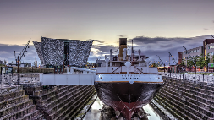
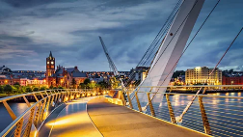
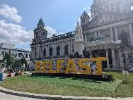
พักที่: Stormont Hotel Belfast หรือที่พักระดับใกล้เคียง
วันที่เจ็ดของการเดินทาง (7) เดอะดาร์กเฮดจ์ – สพานเชือก Carrick a rede rope bridge
Giant Causeway – เมืองลอนดอนเดอร์รี่ – สลิโก (สาธารณะรัฐไอร์แลนด์)
เช้า บริการอาหารมื้อเช้า ณ ห้องอาหารของโรงแรมที่พัก
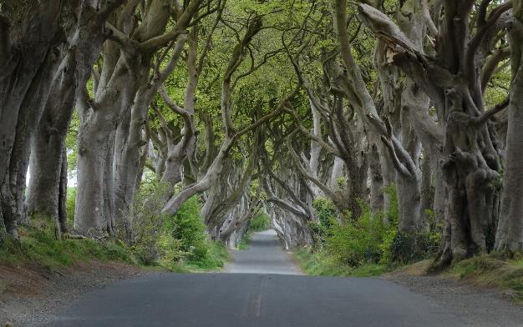
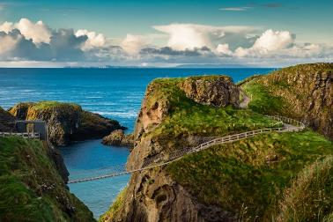

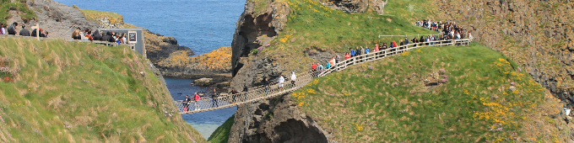
นำคณะเดินทางชม The Dark Hedges ซุ้มอุโมงค์ต้นบีชโบราณที่ร่มครึ้ม ในฉากสำคัญของซีรีส์พันล้าน Game of Thrones ในนาม The King’s Road จากนั้น นำคณะเดินทางชมและข้ามสะพานแขวนที่ทำจากเชือก (Carrick-a-Rede Rope Bridge) ที่ทอดข้ามเกาะต่าง ๆ ที่ชาวประมงทำไว้เพื่อเดินทางไปสำรวจการประมง สะพานมีความยาว 20 เมตร และสูงจากระดับน้ำทะเลประมาณ 30 เมตร ให้ท่านได้เก็บภาพบนความตื่นเต้นในระหว่างการข้ามสะพาน สะพานเชือกที่มีชื่อเสียง อยู่ในเขตการดูแลของเนชั่นแนล ทรัสท์ ตัวสะพานแขวนเชื่อมโยงแผ่นดินใหญ่กับเกาะเล็ก ๆ ของ Carrickarede มีช่วงสะพานแขวนที่ยาวถึง 20 เมตร และสูงจากพื้นด้านล่างกว่า 30 เมตร เป็นจุดท่องเที่ยวที่ได้รับควานิยมเป็นอย่างมาก นำท่านเดินข้ามฝั่งสู่อีกด้านหนึ่ง(เสียวสุดๆ) เก็บภาพความสวยงามของท้องทะเลและธรรมชาติ (เส้นทางเดินชมวิวระยะทางประมาณ 1.2 กม. เดินประมาณ 18 นาที)
เที่ยง บริการอาหารมื้อกลางวัน ณ ภัตตาคาร
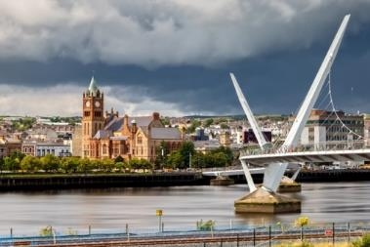
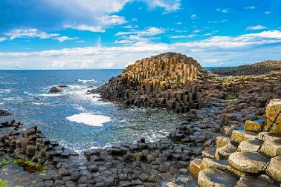
บ่าย นำคณะเดินทางเข้าชมปฏิมากรรมธรรมชาติอันเป็นตำนานการสร้างเส้นทางระหว่างยักษ์ไอร์แลนด์และยักษ์สกอตแลนด์ ในนาม (Giant’s Causeway) ชมมหัศจรรย์ธรรมชาติของหิน 6 เหลี่ยม 8 เหลี่ยม ที่เกิดจากการกระทำซ้ำแล้วซ้ำเล่าของลาวาภูเขาไฟ เก็บภาพเป็นที่ระลึก ที่มีชายหาดและปฏิมากรรมมหัศจรรย์เป็นฉากหลังตามอัธยาศัย แวะเก็บภาพอันสวยงามของแนวหน้าผาริมชายฝั่งแอตแลนติกเหนือ (White Park Bay) เดินทางถึงชายหาดหินมหัศจรรย์ นำท่านเดินชมความมหัศจรรย์ของธรรมชาติ ที่เกิดจากลาวาภูเขาไฟกระทบน้ำเย็นของทะเล เมื่อหลายล้านปีทำให้เกิดประติมากรรมทางธรรมชาติที่สวยงามแปลกตาไม่มีที่ใดเหมือนอิสระทุกท่านเก็บความประทับใจ(พิเศษ...รวมค่ารถรับ-ส่งจากจุดจอดรถทัวร์) จากนั้น นำคณะเดินทางสู่เมืองสลิโก (สาธารณรัฐไอร์แลนด์) ระหว่างเส้นทางแวะชมเมืองชายแดนลอนดอนเดอร์รี ริมฝั่งแม่น้ำฟอยล์ แวะชมอาสนวิหาร St. Columb’s Cathedral และอาคารหอการค้า Derry Guildhall เก็บภาพเป็นที่ระลึก ณ สะพานสันติภาพ
ค่ำ บริการอาหารมื้อค่ำ ณ ภัตตาคาร
พักที่: Clayton Hotel Sligo หรือที่พักระดับใกล้เคียง
วันที่แปดของการเดินทาง (8) สลิโก – โมเฮอร์ (ชมวิวสุดสายตาพานอรามา ณ ผาโมเฮอร์)
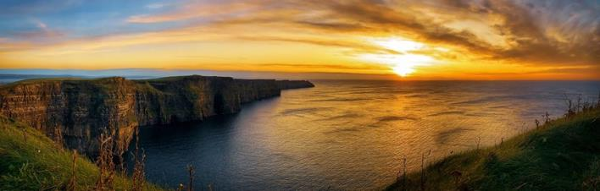
ลิเมอร์ลิต – เก็บภาพปราสาทจอห์น – เมืองคิลลานีย์
เช้า บริการอาหารมื้อเช้า ณ ห้องอาหารของโรงแรมที่พัก
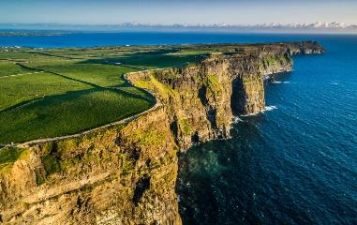
นำคณะเดินทางสู่ County Clare นำท่านชมทิวทัศน์ที่งดงาม กว้างไกลสุดสายตาพานอรามา บนหน้าผาโมเออร์ ชายฝั่งตะวันตกของสาธารณรัฐไอร์แลนด์ (ไอร์แลนด์ใต้) ชมและถ่ายภาพเป็นที่ระลึก ณ บริเวณที่ใช้เป็นฉากสำคัญของแฮรี่ พอตเตอร์ ชมความสวยงามของหน้าผาที่ตัดกับมหาสมุทรแอตแลนติกอย่างลงตัว สุดแสนโรแมนติก หน้าผาแห่งนี้มีความสูงจากระดับน้ำทะเลถึง 214 เมตร และเป็นที่อยู่อาศัยของเหล่าบรรดานกทะเลชนิดต่างๆ มากมาย มีเวลาให้ท่านเดินเล่นชมความงามของธรรมชาติอย่างเต็มที่
เที่ยง บริการอาหารมื้อกลางวัน ณ ภัตตาคาร
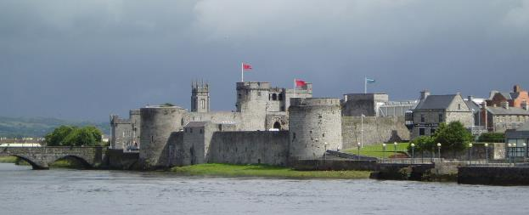
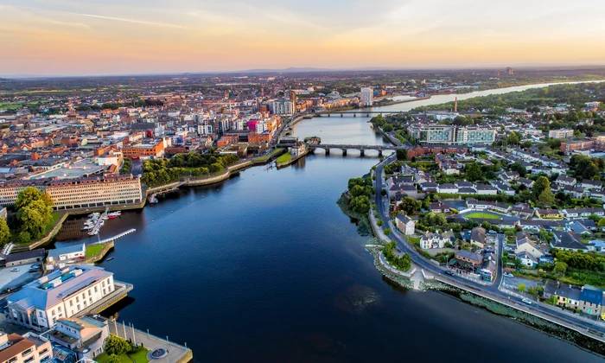
บ่าย ได้เวลาสมควรนำท่านเดินทางสู่เมืองลิเมอริก (Limerick) เมืองทางตะวันตกของไอร์แลนด์ในมณฑลลิเมอริก ตั้งอยู่ในจังหวัดมุนสเตอร์ และอยู่ในมิดเวสต์ ซึ่งเป็นส่วนหนึ่งของภูมิภาคทางใต้ มีประชากร 102,287 คนตามสำมะโนประชากรปี 2022 ลิเมอริกเป็นเขตเมืองที่มีประชากรมากเป็นอันดับสามในไอร์แลนด์ ก่อตั้งโดยผู้ตั้งถิ่นฐานชาวสแกนดิเนเวียในปี ค.ศ. 812 ในช่วงยุคไวกิ้ง เมืองนี้สร้างคร่อมแม่น้ำแชนนอน โดยมีแกนกลางประวัติศาสตร์ของเมืองตั้งอยู่บนเกาะคิงส์ ซึ่งมีขอบเขตติดกับแม่น้ำแชนนอนและแม่น้ำแอบบีย์ ลิเมอริกอยู่ที่ต้นน้ำของปากแม่น้ำแชนนอน ซึ่งแม่น้ำขยายตัวก่อนจะไหลลงสู่มหาสมุทรแอตแลนติก สภาเมืองและเทศมณฑลลิเมอริกเป็นหน่วยงานท้องถิ่นของเมือง นำท่านเข้าชมภายในปราสาทคิงจอห์น (King John’s Castle)
ได้รับการตั้งชื่อตามกษัตริย์ผู้ชั่วร้ายจากโรบินฮู้ด เป็นป้อมปราการที่สร้างขึ้นในศตวรรษที่ 13 บนเกาะคิงส์ ในใจกลางเมืองลิเมอริกในยุคกลาง ปราสาทแห่งนี้เป็นหนึ่งในปราสาทนอร์มันที่ได้รับการอนุรักษ์ไว้เป็นอย่างดีที่สุดแห่งหนึ่งในยุโรป โดยได้รับการปรับปรุงใหม่ให้ทันสมัยยิ่งขึ้นด้วยกิจกรรมแบบโต้ตอบและนิทรรศการ แอนิเมชัน CGI และการฉายภาพที่ทำให้เรื่องราวของปราสาทมีชีวิตชีวาขึ้นอย่างแท้จริง นับเป็นประสบการณ์ที่ดื่มด่ำซึ่งถ่ายทอดตำแหน่งของปราสาทในประวัติศาสตร์ วัฒนธรรม และชีวิตประจำวันของเมืองลิเมอริกได้เป็นอย่างดี ได้เวลาสมควรนำท่านเดินทางสู่เมืองคิลลาร์นีย์ สัมผัสอากาศบริสุทธิ์จากอุทยานแห่งชาติ Killarney National Park ทางภาคตะวันตกของไอร์แลนด์ ท่ามกลางธรรมชาติของทะเลสาบ ป่าทึบ หุบเขาที่สงบและสวยงาม เมืองเส้นทางผ่านบรรยากาศแบบชนบทที่สวยงาม
ค่ำ บริการอาหารมื้อค่ำ ณ ภัตตาคาร
พักที่: Clayton Hotel Killarney หรือที่พักระดับใกล้เคียง
วันที่เก้าของการเดินทาง (9) คิลลาร์นีย์ – มัคครอส เฮ้าส์ – ปราสาทรอส
คอร์ค – ปราสาทบลาร์นี่(Unseen) – คิลเคนนี่
เช้า บริการอาหารมื้อเช้า ณ ห้องอาหารของโรงแรมที่พัก
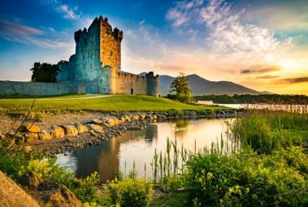
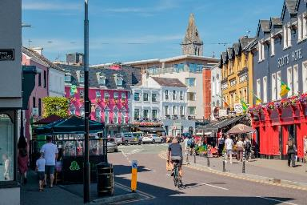
นำท่านชมเมืองคิลาร์นีย์ เมืองชนบทที่มีเอกลักษณ์ผสมผสาน ระหว่างประวัติศาสตร์และความทันสมัย ประกอบไปด้วยร้านค้าและผับในแบบดั้งเดิม อันเป็นที่นิยมของนักท่องเที่ยว นำท่านเข้าชมปราสาทรอสส์ (Ross Castle) ปราสาทยุคกลางในศตวรรษที่ 15 โดยตระกูลโอดอนอฮิวส์ (Clan O’Donoghues) ที่ล้อมรอบด้วยทะเลสาบและป่าไม้ ซึ่งเป็นแนวป้องกันข้าศึกในช่วงสงครามกับกองทัพอังกฤษ ถ่ายภาพเป็นที่ระลึกบริเวณโดยรอบปราสาท ภายหลังปราสาทแห่งนี้เปลี่ยนมือเจ้าของไปเป็นของตระกูล MacCarthy Mór จากนั้นก็ขายปราสาทและที่ดินให้กับเซอร์วาเลนไทน์ บราวน์ และปราสาทได้รับความเสียหายอย่างหนักในช่วงสงครามไอริชกับสหราชอาณาจักร นำท่านเที่ยวฟาร์มมัคครอส (Muckross House) ฟาร์มที่เก่าแก่ประจำเมือง ท่านจะประทับใจไปกับ
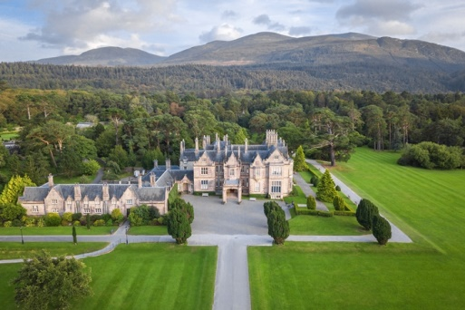
บรรยากาศแบบไอริชอย่างแท้จริง อาคารบ้านเรือนในสไตล์ย้อนยุค รวมถึงสวนสวยสไตล์ไอริช ตัวอาคารเป็นคฤหาสน์ที่ออกแบบโดยสถาปนิกชาวอังกฤษ William Burn สร้างขึ้นในปี 1843 มีห้องพักหกสิบห้าห้อง ถูกสร้างขึ้นในสไตล์ทิวดอร์ สมเด็จพระราชินีวิกตอเรียได้เคยเสด็จมา ณ คฤหาสน์แห่งนี้เมื่อครั้งยังครองราชย์อยู่ Muckross House ได้ถูกขายให้กับ William Bowers Bourn ซึ่งเป็นนักธุรกิจผู้มั่งคั่ง ในปี ค.ศ. 1932 ตระกูลบอร์นได้ตัดสินใจมอบบ้าน Muckross House และที่ดินขนาด 11,000 เอเคอร์ให้กับประเทศไอริช ถูกเรียกว่า “Bourne-Vincent Memorial Park” จึงกลายเป็นอุทยานแห่งชาติแห่งแรกในสาธารณรัฐไอร์แลนด์ และเป็นรากฐานของ Killarney National Park ในปัจจุบัน ท่านสามารถเลือกซื้อเลือกชิมเบเกอรี่ของฟาร์มได้อย่างจุใจ เก็บภาพความประทับใจจากมุมต่างๆ ของฟาร์มแห่งนี้อย่างเต็มที่
เที่ยง บริการอาหารมื้อกลางวัน ณ ภัตตาคาร
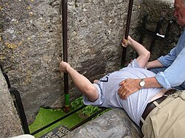
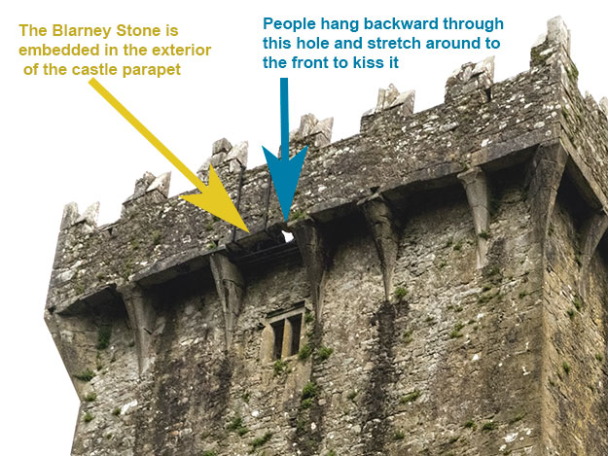
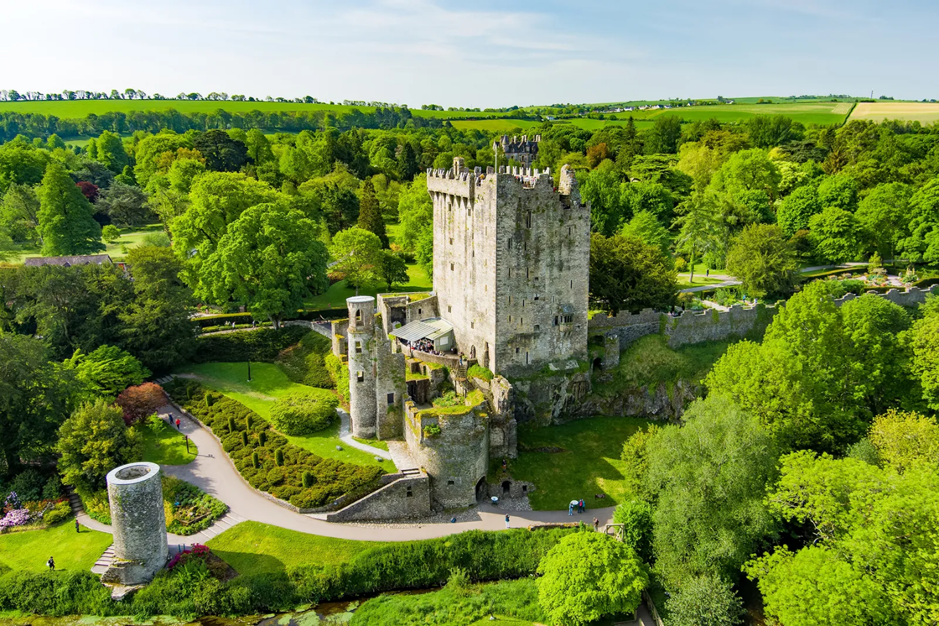
บ่าย จากนั้นนำท่านออากเดนทางสู่เมืองคอร์ก(Cork) เมืองที่ใหญ่เป็นอันดับสองของไอร์แลนด์ เป็นที่รู้จักในนาม "เมืองกบฏ" และเป็นเมืองแห่งการผลิตอาหารของประเทศไอร์แลนด์ / นำท่านเข้าชมปราสาทบลาร์นี่(Blarney Castle) ปราสาทบาลร์นี่เป็นป้อมปราการยุคกลางที่มีชื่อเสียงระดับโลก สร้างขึ้นในปี 1446 โดยคอร์แมค แมคคาร์ธี นำท่านชมและจุมพิตหินบลาเนย์และป้อมปราการ โดยวิธีจุมพิตนั้นท่านต้องเอนตัวไปด้านหลังเหนือหอคอยสูงชันของปราสาทเพื่อจูบหินและรับ "พรแห่งการพูดจาชักจูงจิตใจคน" (มีความเชื่อกันมาอย่างยาวนานว่าเมื่อท่านใดจูบหินก้อนนี้จะได้รับพรในการพูด ท่านต้องเดินขึ้นบันไดประมาณสี่ชั้น เป็นบันไดวนแคบๆ และสูงชันแบบปราสาทยุคกลาง ในบางวันอาจมีแถวยาวเนื่องจากเป็นที่นิยมของนักท่องเที่ยว) หากท่านใดไม่อยากต่อแถวสามารถเดินเล่นชมสวนที่สวยงามของปราสาทแห่งนี้ได้ตามอัธยาศัย / จากนั้นนำท่านออกเดินทางสู่โรงแรมที่พักเมืองคิลเคนนีย์(Kilkenny)
ค่ำ บริการอาหารมื้อค่ำ ณ ภัตตาคาร
พักที่: Kilkenny Hotel, Ormonde Hotel / หรือที่พักระดับใกล้เคียง

วันที่สิบของการเดินทาง (10) คิลเคนนีย์ – ดับบลิน – เข้าชมโรงงานเบียร์กินเนส – ชมเมือง
เข้าชมโบสถ์เซนต์แพทริค – เดินเล่น ถนนกราฟตัน
เช้า บริการอาหารมื้อเช้า ณ ห้องอาหารของโรงแรมที่พัก
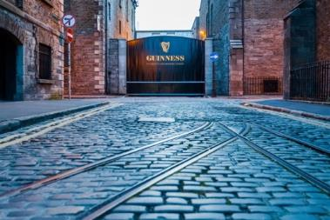
นำท่านออกเดินทางสู่กรุงดับบลิน ชมกรุงดับบลิน (Dublin) เมืองหลวงของ สาธารณรัฐไอร์แลนด์ ตั้งอยู่บนชายฝั่งทะเลไอริชมีหาดทรายที่ยาวไปตามชายฝั่งทะเล ชื่อดับลินนั้นมาจากคำว่า Dubh Linn ซึ่งในภาษาไอริชมีความหมายว่า "สระน้ำสีดำ" (Black Pool) มีการจดบันทึกว่าถูกตั้งเป็นชุมชนตั้งแต่ศตวรรษที่ 7 ของอาณาจักรไอร์แลนด์ เมืองขยายอย่างรวดเร็วจากศตวรรษที่ 17 และเป็นเมืองที่ใหญ่ที่สุดเป็นอันดับสองรองจากลอนดอน ในจักรวรรดิอังกฤษ ก่อนการกระทำของสหภาพในปี ค.ศ. 1800 หลังจากการแบ่งแยกไอร์แลนด์ในปี 1922 ดับลินกลายเป็นเมืองหลวงของรัฐอิสระไอริชภายหลังเปลี่ยนชื่อเป็นประเทศไอร์แลนด์ เป็นศูนย์กลางทางประวัติศาสตร์และร่วมสมัยสำหรับการศึกษาศิลปะการบริหารเศรษฐกิจและอุตสาหกรรม ผ่านชมชมปราสาทดับบลิน นำคณะเข้าชมพิพิธภัณฑ์กินเนสส สโตร์เฮาส์(Guinness Storehouse) นำท่านชมมัลติมีเดียที่สุดอลังการ ภายในสถานที่แรกและดั้งเดิมของการผลิตเบียร์ดำระดับโลก เป็นโรงเบียร์กึ่งพิพิธภัณฑ์แบบมัลติมีเดีย จัดแสดงภาพ เสียง และเรื่องราวในการผลิตเบียร์มานานกว่า 250 ปี ตั้งแต่เมล็ดพืชจนถึงแก้วเบียร์ ตั้งแต่กระบวนการผลิตเบียร์อย่างมีศิลปะไปจนถึงโฆษณากินเนสส์อันโด่งดังที่กลายเป็นเสาหลักของวัฒนธรรมไอริชทั่วโลก เพลิดเพลินกับการแสดงภาพ แสง สี เสียง ในทุกขั้นตอนของการผลิตตั้งแต่ ค.ศ. 1759 และรักษามาตรฐานอย่างสม่ำเสมอมาจนถึงปัจจุบัน ให้ท่านได้ลองลิ้มชิมรส และดื่มด่ำกับรสชาติดั้งเดิมของเบียร์ดำระดับโลก ที่ Gravity Bar โรงงานเบียร์กินเนสส์ (Guinness Storehouse)
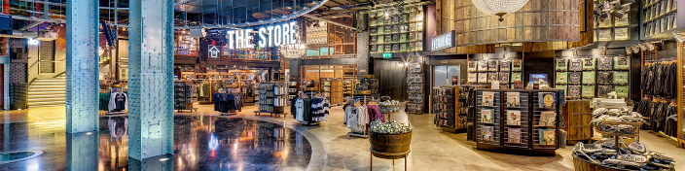

เที่ยง บริการอาหารมื้อกลางวัน ณ ภัตตาคาร ภายใน (Guinness Storehouse) พร้อมเครื่องดื่มรสเลิศ
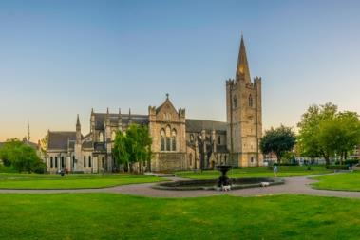
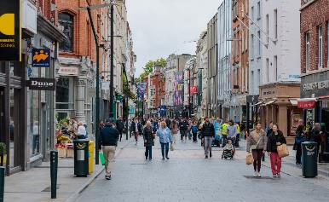

บ่าย เข้าชมโบสถ์เซนต์แพทริค (ST.PATRICK) สร้างใน ค.ศ.1192 อุทิศแด่นักบวชแพททริค ผู้นำศาสนาคริสต์นิกายโรมันคาธอลิค เข้ามาเผยแพร่ในดินแดนของชาวเคลท์โบราณเป็นท่านแรก ภายหลังจึงได้รับการแต่งตั้งให้เป็นนักบุญประจำชาติของชาวไอริช ชมโบสถ์พระคริสต์ โดยกษัตริย์ไซตริกซึ่งเป็นกษัตริย์ไวกิ้ง จากนั้นนำท่านบันทึกภาพอาคารที่สร้างในยุคจอร์เจียน บนถนนฟิตซ์วิลเลียมที่มีลักษณะพิเศษโดย มีการใช้สีสันที่ฉูดฉาดบนบานประตูอันเป็นเอกลักษณ์อย่างหนึ่งของชาวไอริช มีเวลาให้ท่านได้เดินเล่นชมเมือง เลือกหาของที่ระลึก ตรามอัธยาศัยย่านถนนกราฟตัน
ค่ำ บริการอาหารมื้อค่ำ ณ ภัตตาคาร
พักที่: Maldon Hotel Dublin หรือที่พักระดับใกล้เคียง
วันที่สิบเอ็ดของการเดินทาง (11) ดับบลิน – เข้าชมวารสาร THE BOOK OF KELL
สนามบินดับบลิน – โดฮา
เช้า บริการอาหารมื้อเช้า ณ ห้องอาหารของโรงแรมที่พัก
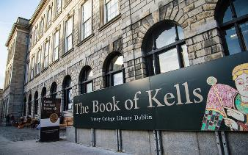
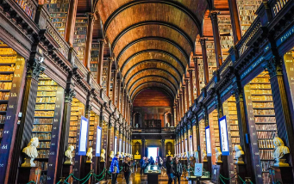
นำท่านเดินทางเข้าชมห้องสมุดเก่าและหนังสือแห่งเคลส์ (Old Library and the Book of Kells) สถานที่สำคัญในการเดินทางของนักท่องเที่ยวทุกคนที่มาเยือนดับลิน ห้องสมุดแห่งนี้ตั้งอยู่ใจกลางเมืองดับลิน ภายในวิทยาลัยทรินิตี้ (Trinity College Dublin) เสมือนย้อนเวลากลับไปในศตวรรษที่ 18 ซึ่งเป็นช่วงที่อาคารห้องสมุดเก่าอันงดงามถูกสร้างขึ้น ภายในมี The Book of Kells พระวารสารต้นฉบับทั้งสี่เล่มในพันธสัญญาใหม่ ของอัครสาวก 4 ท่าน คือ เซนต์จอห์น เซนต์ลุค เซนต์มาร์ค และเซนต์แมทธิว ที่ถูกสร้างขึ้นโดยสงฆ์ชาวเคลส์ในดินแดนของชาวเคลส์ หรือเซลติก เมื่อ ค.ศ. 800 ด้วยภาษาละติน และภาพประกอบด้วยสีโบราณที่ยังสดใส ซ่อนปริศนาธรรมแห่งคริสต์ศาสนา เป็นงานศิลป์ที่ทรงคุณค่าและเป็นต้นแบบวัฒนธรรมอันเป็นรากเหง้าของชาวไอริชมาจนปัจจุบัน นอกจากนี้ยังมีการจัดแสดงหนังสือที่เกี่ยวข้องกับหนังสือแห่งเคลส์และต้นฉบับอื่นๆ ที่เกี่ยวข้องอีกมากมาย จากนั้นนำท่านเดินขึ้นบันไดไปยัง The Long Room ห้องสมุดเก่าอันงดงาม ติดอันดับ 1 ใน 10 ของโลก ซึ่งเก็บหนังสือเก่าแก่ที่สุดของห้องสมุดจำนวนกว่า 200,000 เล่มไว้ในตู้หนังสือไม้โอ๊ก บรรจุหนังสือที่ทรงคุณค่ามากมายของห้องสมุด และกระตุ้นให้เกิดแรงบันดาลใจในการค้นคว้าเพิ่มเติม / ได้เวลาสมควร พร้อมกัน ณ จุดนัดหมายเพื่อออกเดินทางสู่สนามบิน
15.20 น. ออกเดินทางสู่กรุงเทพฯโดยสายการบินกาต้าร์แอร์เวย์เที่ยวบินที่ QR018
วันที่สิบสองของการเดินทาง (12) โดฮา – สนามบินสุวรรณภูมิ(กรุงเทพฯ)
00.25 น. เดินทางถึงกรุงโดฮา ประเทศกาต้าร์ (แวะพักเปลี่ยนเครื่อง)
02.25 น. เหิรฟ้าสู่กรุงเทพฯโดยสายการบินกาต้าร์แอร์เวย์ เที่ยวบินที่ QR980
12.55 น. เดินทางถึงท่าอากาศยานสุวรรณภูมิ / โดยสวัสดิภาพพร้อมความประทับใจ
*************** SCOTLAND-HIGHLAND-IRELAND PREMIUM***************

*** หมายเหตุ โปรแกรมการเดินทางอาจเปลี่ยนแปลงได้ตามความเหมะสม เนื่องจากสภาพ ลม ,ฟ้า , อากาศ,การล่าช้าอันเนื่องมาจากสายการบิน และสถานการณ์ในต่างประเทศที่ทางคณะเดินทางในขณะนั้น เพื่อความปลอดภัยในการเดินทาง บริษัทฯ ได้มอบหมายให้ หัวหน้าทัวร์ผู้นำทัวร์ มีอำนาจตัดสินใจ ณ ขณะนั้นทั้งนี้การตัดสินใจ จะคำนึงถึงผลประโยชน์ของหมู่คณะเป็นสำคัญ

อัตราค่าบริการ รวมค่าวีซ่าและทิปพนักงานขับรถ
กำหนดการเดินทาง | ผู้ใหญ่  พักห้องละ 2 ท่าน | เด็กอายุต่ำกว่า 12 ปี  พักกับผู้ใหญ่ 1 ท่าน | เด็กอายุต่ำกว่า 12 ปี  พักกับผู้ใหญ่ 2 ท่าน (เสริมเตียง) | พักเดี่ยว  เพิ่มท่านละ
11 – 22 ส.ค.69 | 179,900 | 179,900 | 179,900 | 35,900
18 – 29 ก.ย.69 | 177,900 | 177,900 | 177,900 | 35,900
04 – 15 ต.ค.69 | 175,900 | 175,900 | 175,900 | 35,900
16 – 27 ต.ค.69 | 175,900 | 175,900 | 175,900 | 35,900
*** งดจัดท่องเที่ยวช่วงฤดูหนาวเนื่องจากอากาศไม่เอื้ออำนวยในการท่องเที่ยว ***
08 – 19 เม.ย.70  เทศกาลสงกรานต์ | 189,900 | 189,900 | 189,900 | 35,900
28 เม.ย. – 09 พ.ค.70 | 175,900 | 175,900 | 175,900 | 35,900
19 – 30 พ.ค.70 | 175,900 | 175,900 | 175,900 | 35,900
19 – 30 มิ.ย.70 | 179,900 | 179,900 | 179,900 | 35,900
15 – 26 ก.ค.70 | 189,900 | 189,900 | 189,900 | 35,900
11 – 22 ส.ค.70 | 179,900 | 179,900 | 179,900 | 35,900
16 – 27 ก.ย.70 | 179,900 | 179,900 | 179,900 | 35,900
07 – 18 ต.ค.70 | 175,900 | 175,900 | 175,900 | 35,900
20 – 31 ต.ค.70 | 175,900 | 175,900 | 175,900 | 35,900
*** ท่านที่ต้องการใช้บริการที่นั่งชั้นธุรกิจกรุณาติดต่อเจ้าหน้าที่แผนกขาย ***

อัตราค่าบริการนี้รวม
- ค่าตั๋วเครื่องบินไป-กลับ กรุงเทพฯ-เอดินเบอระ // ดับบลิน-กรุงเทพฯ
- ค่ารถปรับอากาศนำเที่ยวตามระบุไว้ในรายการ พร้อมคนขับรถที่ชำนาญเส้นทาง กฎหมายในยุโรปไม่อนุญาตให้
คนขับรถเกิน 12ช.ม. / วัน
- โรงแรมที่พักตามระบุหรือเทียบเท่าในระดับเดียวกัน โรงแรมส่วนใหญ่ในยุโรปจะไม่มีเครื่องปรับอากาศ เนื่องจากอยู่ในแถบที่มีอุณหภูมิต่ำและราคาโรงแรมจะปรับขึ้น 3-4 เท่าตัว หากวันเข้าพักตรงกับงานเทศกาลหรือการประชุมต่างๆ อันเป็นผลที่ทำให้ต้องมีการปรับเปลี่ยนย้ายเมือง โดยคำนึงถึงความเหมาะสมเป็นหลัก
- ค่าอาหารที่ระบุในรายการ ให้ท่านได้เลิศรสกับอาหารท้องถิ่นในแต่ละประเทศ
- ค่าบริการนำทัวร์โดยหัวหน้าทัวร์ผู้มีประสบการณ์นำเที่ยวให้ความรู้และคอยดูแลอำนวยความสะดวกตลอดการ
เดินทาง
- ค่าประกันอุบัติเหตุในการเดินทางวงเงินท่านละ 1,000,000 บาท
- ค่าธรรมเนียมในการยื่นวีซ่าอังกฤษ (ใช้เวลาในการดำเนินการ 30 วัน)
ท่านใดต้องการใช้เล่มพาสปอร์ตระหว่างการยื่นวีซ่ามีค่าใช้จ่ายในการดึงเล่ม 4,000 บาท ท่านใดต้องการยื่นแบบเร่งด่วน(รับเล่มภายใน 7-10 วัน)มีค่าใช้จ่ายเพิ่มประมาณ 25,000 บาท ท่านใดต้องการวีซ่าอังกฤษ 10 ปีสามารถติดต่อสอบถามข้อมูลเพิ่มเติมกับทางเจ้าหน้าที่ฝ่ายขาย
- ค่าทิปพนักงานขับรถระหว่างการเดินทาง
- น้ำดื่มบริการบนรถระหว่างการเดินทาง
- ค่าภาษีมูลค่าเพิ่ม 7 %
อัตราค่าบริการนี้ไม่รวม
- ค่าทิปหัวหน้าทัวร์ วันล่ะ 100 บาท (หากท่านประทับใจในการบริการ)
- ค่าภาษีหัก ณ ที่จ่าย 3 %
- ค่าใช้จ่ายส่วนตัว อาทิ ค่าโทรศัพท์, ค่าซักรีด, ค่าเครื่องดื่มและอาหารนอกเหนือจากที่ระบุในรายการ
- ค่าผกผันของภาษีน้ำมันที่ทางสายการบินแจ้งเปลี่ยนแปลงกะทันหัน
เงื่อนไขการสำรองที่นั่ง และการชำระเงิน
- กรุณาจองล่วงหน้าพร้อมชำระงวดแรก 90,000 บาท ก่อนการเดินทาง พร้อมแฟกซ์สำเนาหน้าหนังสือเดินทาง
Passport มายังบริษัท และค่าใช้จ่ายส่วนที่เหลือกรุณาชำระก่อนการเดินทางไม่น้อยกว่า 14 วัน มิฉะนั้นจะถือว่า
ท่านยกเลิกการเดินทาง
- บริษัทฯ ขอสงวนสิทธิ์ยกเลิกการเดินทางก่อนล่วงหน้า 10 วัน ซึ่งจะเกิดขึ้นได้ก็ต่อเมื่อไม่สามารถทำกรุ๊ปได้อย่างน้อย 20 ท่าน และหรือ ผู้ร่วมเดินทางในคณะไม่สามารถผ่านการพิจารณาวีซ่าได้ครบ 20 ท่าน ซึ่งในกรณีนี้ ทางบริษัทฯ ยินดีคืนเงินให้ทั้งหมดหักค่าธรรมเนียมวีซ่า หรือจัดหาคณะทัวร์อื่นให้ ถ้าท่านต้องการ
- บริษัทฯ ขอสงวนสิทธิ์ที่จะเปลี่ยนแปลงรายละเอียดบางประการในทัวร์นี้ เมื่อเกิดเหตุจำเป็น สุดวิสัย จนไม่อาจแก้ไขได้ และจะไม่รับผิดชอบใดๆ ในกรณีที่สูญหาย สูญเสียหรือได้รับบาดเจ็บ ที่นอกเหนือความ รับผิดชอบของหัวหน้าทัวร์และเหตุสุดวิสัยบางประการเช่น การนัดหยุดงาน ภัยธรรมชาติ การจลาจล ต่างๆ
- เนื่องจากรายการทัวร์นี้เป็นแบบเหมาจ่ายเบ็ดเสร็จ หากท่านสละสิทธิ์การใช้บริการใดๆตามรายการ หรือถูกปฏิเสธการเข้า และออกประเทศไม่ว่าในกรณีใดก็ตาม บริษัทฯ ขอสงวนสิทธิ์ไม่คืนเงินในทุกกรณี
- เมื่อท่านได้ชำระเงินมัดจำหรือทั้งหมด ไม่ว่าจะเป็นการชำระผ่านตัวแทนของบริษัทฯ หรือชำระโดยตรงกับทางบริษัทฯ ทางบริษัทฯ จะขอถือว่าท่านรับทราบและยอมรับในเงื่อนไขต่างๆของบริษัทฯ ที่ได้ระบุไว้โดยทั้งหมด
- กรณีท่านที่ประสงค์จะพัก 3 ท่าน ในห้องพัก (Triple Room) บางโรงแรมอาจไม่มีห้องพัก สำหรับ 3 ท่าน ทางโรงแรมจะจัดแยกเป็น 2 ห้อง หรือ บางโรงแรมอาจจะจัดเป็นเตียงเสริมให้ท่านในห้องพักขนาดมาตรฐาน ซึ่งมีขนาดไม่ใหญ่มากนัก พื้นที่ภายในห้องพักอาจอึดอัดและไม่สะดวกสบายเท่าที่ควร (ทางบริษัทแนะนำให้แยกเป็น พัก 2 ห้อง) ในกรณีที่ต้องแยกห้องพักเป็น 2 ห้อง (พักคู่ 1 ห้อง + พักเดี่ยว 1 ห้อง) จะมีค่าใช้จ่ายสำหรับค่าห้องเดียว ซึ่งค่าใช้จ่ายในส่วนนี้ ทางลูกค้าต้องเป็นผู้จ่ายค่าห้องเดียวเอง
หมายเหตุ
- บริษัทฯ จะทำการยื่นวีซ่าของท่านก็ต่อเมื่อในคณะมีผู้สำรองที่นั่งครบ 20 ท่าน และได้รับคิวการตอบรับจากทางสถานทูต เนื่องจากบริษัทฯ จะต้องใช้เอกสารต่างๆที่เป็นกรุ๊ปในการยื่นวีซ่า อาทิ ตั๋วเครี่องบิน ห้องพักที่ได้รับยืนยันมาจากทางยุโรป ประกันการเดินทาง ฯลฯ ทางท่านจะต้องรอให้คณะครบ 25 ท่าน จึงจะสามารถยื่นวีซ่าให้กับทางท่านได้อย่างถูกต้อง
- หากในช่วงที่ท่านเดินทางคิววีซ่ากรุ๊ปในการยื่นวีซ่าเต็ม ทางบริษัทต้องขอสงวนสิทธิ์ในการยื่นวีซ่าเดี่ยว ซึ่งทางท่านจะต้องเดินทางมายื่นวีซ่าด้วยตัวเอง ตามวัน และเวลานัดหมายจากทางสถานทูต โดยมีเจ้าหน้าที่ของบริษัทคอยดูแลและอำนวยความสะดวก
- เอกสารต่างๆที่ใช้ในการยื่นวีซ่าท่องเที่ยวทวีปยุโรป ทางสถานทูตเป็นผู้กำหนดออกมา มิใช่บริษัททัวร์เป็นผู้กำหนด ท่านที่มีความประสงค์จะยื่นวีซ่าท่องเที่ยวทวีปยุโรป กรุณาจัดเตรียมเอกสารให้ถูกต้อง และครบถ้วนตามที่สถานทูตต้องการ เพราะจะมีผลต่อการพิจารณาวีซ่าของท่าน บริษัททัวร์เป็นแต่เพียงตัวกลาง และอำนวยความสะดวกในการยื่นวีซ่าเท่านั้น มิได้เป็นผู้พิจารณาว่าวีซ่าให้กับทางท่าน
- กรณีวีซ่าที่ท่านยื่นไม่ผ่านการพิจารณา และคณะสามารถออกเดินทางได้ ท่านจะต้องเสียค่าใช้จ่ายจริงที่เกิดขึ้นดังต่อไปนี้
- ค่าธรรมเนียมการยื่นวีซ่าและค่าดำเนินการ ทางสถานทูตจะไม่คืนค่าธรรมเนียมใดๆทั้งสิ้นแม้ว่าจะผ่านหรือไม่
ผ่านการพิจารณา
- ค่ามัดจำตั๋วเครื่องบิน หรือตั๋วเครื่องบินที่ออกมาจริง ณ วันยื่นวีซ่า ซึ่งตั๋วเป็นเอกสารที่สำคัญในการยื่นวีซ่า หากท่านไม่ผ่านการพิจารณา ตั๋วเครื่องบินถ้าออกตั๋วมาแล้วจะต้องทำการ REFUND โดยจะมีค่าธรรมเนียมที่ท่านต้องถูกหักบางส่วน และส่วนที่เหลือจะคืนให้ท่านภายใน 45-60 วัน (ตามกฎของแต่ละสายการบิน) ถ้ายังไม่ออกตั๋วท่านจะเสียแต่ค่ามัดจำตั๋วตามจริงเท่านั้น
- ค่าห้องพักในทวีปยุโรป ถ้าคณะออกเดินทางได้ และท่านไม่ผ่านการพิจารณาวีซ่า ตามกฎท่านจะต้องโดนค่ามัดจำห้องหรือค่าห้องพักของการเดินทางหากท่านไม่ปรากฏตัวตามวันที่เข้าพัก ทางโรงแรมจะต้องยึดค่าห้อง 100% ในทันที ทางบริษัทจะแจ้งให้ท่านทราบ และมีเอกสารชี้แจงให้ท่านเข้าใจ
- หากท่านผ่านการพิจารณาวีซ่า แล้วยกเลิกการเดินทางทางบริษัทขอสงวนสิทธิ์ในการยึดค่าใช้จ่ายทั้งหมด 100%
- ทางบริษัทเริ่มต้น และจบ การบริการ ที่สนามบินสุวรรณภูมิ กรณีท่านเดินทางมาจากต่างจังหวัด หรือต่างประเทศ และจะสำรองตั๋วเครื่องบิน หรือพาหนะอย่างหนึ่งอย่างใดที่ใช้ในการเดินทางมาสนามบิน ทางบริษัทจะไม่รับผิดชอบค่าใช้จ่ายในส่วนนี้ เพราะเป็นค่าใช้จ่ายที่นอกเหนือจากโปรแกรมการเดินทางของบริษัท ฉะนั้นท่านควรจะให้กรุ๊ป Final 100% ก่อนที่จะสำรองยานพาหนะ
เงื่อนไขการยกเลิกการเดินทาง
- ยกเลิกการเดินทางก่อน 30 วันขึ้นไป คืนเงินค่าทัวร์เต็มจำนวน (ทางบริษัทขอเก็บค่าใช้จ่ายที่เกิดขึ้นจริงเพื่อการเตรียมการจัดนำเที่ยว เช่น ค่าตั๋วเครื่องบิน ค่าวีซ่า หรือค่าโรงแรม และอื่นๆที่จ่ายไปแล้วและเรียกคืนไม่ได้)
- ยกเลิกการเดินทาง 15 - 29 วัน ก่อนวันเดินทาง คืนเงินมัดจำ 50% (ทางบริษัทขอเก็บค่าใช้จ่ายที่เกิดขึ้นจริงเพื่อการเตรียมการจัดนำเที่ยว เช่น ค่าตั๋วเครื่องบิน ค่าวีซ่า หรือค่าโรงแรม และอื่นๆที่จ่ายไปแล้วและเรียกคืนไม่ได้)
- ยกเลิกการเดินทางน้อยกว่า 15 วัน ทางบริษัทขอสงวนสิทธิ์ เก็บค่าใช้จ่ายทั้งหมดตามราคาทัวร์ ที่ระบุไว้ในโปรแกรมทัวร์
- กรณีถูกปฏิเสธในการ เข้า-ออกประเทศ (เช่น ถูกเจ้าหน้าที่ตรวจคนเข้าเมือง หรือ ตม. ปฏิเสธการเดินทาง)ขอสงวนสิทธิ์ ไม่คืนเงินค่าใช้จ่ายทั้งหมด (ทางบริษัทขอเก็บค่าใช้จ่ายที่เกิดขึ้นจริงเพื่อการเตรียมการจัดนำเที่ยว เช่น ค่าตั๋วเครื่องบิน ค่าวีซ่า หรือค่าโรงแรม และอื่นๆที่จ่ายไปแล้วและเรียกคืนไม่ได้)
- กรณี เจ็บป่วย จนไม่สามารถเดินทางได้ ผู้เดินทางต้องมีหลักฐานใบรับรองแพทย์ ที่ระบุชัดเจนว่าอาการเจ็บป่วยนั้นรุนแรงจนแพทย์วินิจฉัยว่าไม่สามารถเดินทางได้จริง (ทางบริษัทขอเก็บค่าใช้จ่ายที่เกิดขึ้นจริงเพื่อการเตรียมการจัดนำเที่ยว เช่น ค่าตั๋วเครื่องบิน ค่าวีซ่า หรือค่าโรงแรม และอื่นๆที่จ่ายไปแล้วและเรียกคืนไม่ได้)
- กรณี ถูกปฏิเสธวีซ่าจากสถานทูต(วีซ่าไม่ผ่าน) ไม่สามารถเดินทางได้ (ทางบริษัทขอเก็บค่าใช้จ่ายที่เกิดขึ้นจริงเพื่อการเตรียมการจัดนำเที่ยว เช่น ค่าตั๋วเครื่องบิน ค่าวีซ่า หรือค่าโรงแรม และอื่นๆที่จ่ายไปแล้วและเรียกคืนไม่ได้)

เอกสารที่ใช้ในการยื่นขอวีซ่า VISA
(ต้องมาโชว์ตัวที่สถานทูตเพื่อสแกนลายนิ้วมือทุกท่าน)
- หนังสือเดินทางที่เหลืออายุใช้งานไม่ต่ำกว่า 6 เดือน และมีหน้าพาสปอร์ตว่างอย่างน้อย 3 หน้า
- หลักฐานแสดงสถานะการทำงาน 1 ชุด
- ค้าขาย หลักฐานทางการค้า เช่น ใบรับรองจากกระทรวงพาณิชย์หรือใบทะเบียนการค้าที่มีชื่อผู้เดินทาง อายุ ย้อนหลังไม่เกิน 3 เดือนนับจากวันที่จะ *พนักงานและผู้ถือหุ้น หนังสือรับรองการทำงานเป็นภาษาอังกฤษ ในการออกจดหมายรับรองกรุณาระบุคำว่า TO WHOM IT MAY CONCERN แทนการใช้ชื่อแต่ละสถานทูต
- ข้าราชการและนักเรียน หนังสือรับรองจากต้นสังกัด หนังสือรับรองเป็นภาษาอังกฤษ
- หลักฐานแสดงฐานะการเงินท่านละ 1 ฉบับ (สถานทูตรับบัญชีออมทรัพย์เท่านั้น ส่วนบัญชีอื่นๆ นอกจากออมทรัพย์และเอกสารแสดงทางการเงินอื่นๆ สามารถยื่นแนบเพิ่มเติมได้ ทั้งนี้เพื่อให้หลักฐานการเงินของท่านสมบูรณ์ท่สุด)
- หนังสือรับรองจากธนาคาร ในการออกจดหมายรับรองกรุณาระบุคำว่า TO WHOM IT MAY CONCERN แทนการใช้ชื่อแต่ละสถานทูตพร้อม Statement และ สำเนาสมุดเงินฝาก ออมทรัพย์ โดยละเอียดทุกหน้า ย้อนหลัง 6 เดือน กรุณาสะกดชื่อให้ตรงกับหน้าพาสปอร์ต และหมายเลขบัญชีเล่มเดียวกับสำเนาที่ท่านจะใช้ยื่นวีซ่า (ใช้เวลาดำเนินการขอประมาณ 3-5 วันทำการ)
- เด็กต้องทำเอกสารรับรองบัญชีจากทางธนาคารบิดาหรือมารดา
- สามี-ภรรยาที่มีการจดทะเบียนสมรส สามารถใช้เอกสารการเงินร่วมกันได้ แต่ให้ทางธนาคารออกเอกสารแยกคนละชุด
- กรณีเด็กอายุต่ำกว่า 20 ปีบริบูรณ์ / หากเด็กไม่ได้เดินทางกับบิดา/มารดาคนใดคนหนึ่ง หรือบิดามารดาไม่ได้เดินทางทั้งสองคน ต้องมีจดหมายยินยอมให้เดินทางไปต่าง ประเทศจากบิดา และ มารดา ซึ่งจดหมายต้องออกโดยที่ว่าการอำเภอ
- สำเนาบัตรประชาชน หรือ สำเนาสูติบัตร 1 ชุด
- สำเนาทะเบียนบ้าน 1 ชุด
- สำเนาทะเบียนสมรส หรือ ทะเบียนหย่า 1 ชุด
- สำเนาใบเปลี่ยนชื่อ-สกุล (ถ้ามี) 1 ชุด
- การบิดเบือนข้อเท็จจริงประการใดก็ตามอาจจะถูกระงับมิให้เดินทางเข้าประเทศในกลุ่มเชงเก้นเป็นการถาวร และถึงแม้ว่าท่านจะถูกปฏิเสธวีซ่าสถานทูตไม่คืนค่าธรรมเนียมที่ได้ชำระไปแล้วและหากต้องการขอยื่นคำร้องใหม่ก็ต้องชำระค่าธรรมเนียมใหม่ทุกครั้ง
- หากสถานทูตมีการเรียกสัมภาษณ์ ทางบริษัทฯขอความร่วมมือในการเชิญท่านไปสัมภาษณ์ตามนัดหมายและโปรดแต่งกายสุภาพ ทั้งนี้ทางบริษัทฯ จะส่งเจ้าหน้าที่ไปอำนวยความสะดวก และประสานงานตลอดเวลาและหากสถานทูตขอเอกสารเพิ่มเติมทางบริษัทใคร่ขอรบกวนท่านจัดส่งเอกสารดังกล่าวเช่นกัน
- กรณีที่ท่านยกเลิกการเดินทางภายหลังจากได้วีซ่าแล้ว ทางบริษัทฯขอสงวนสิทธิ์ในการแจ้งสถานทูตยกเลิกวีซ่าของท่าน เนื่องจากการขอวีซ่าในแต่ละประเทศจะถูกบันทึกไว้เป็นสถิติในนามของบริษัทฯ
- ทางสถานทูตจะรับพิจารณาเฉพาะท่านที่มีเอกสารพร้อมและมีความประสงค์ที่จะเดินทางไปท่องเที่ยวยังประเทศตามที่ระบุเท่านั้น การปฏิเสธวีซ่าอันเนื่องมาจากหลักฐานในการขอยื่นวีซ่าปลอมหรือผิดวัตถุประสงค์ในการยื่นขอวีซ่าท่องเที่ยว ทางบริษัทฯ ขอสงวนสิทธิ์ในการคืนเงิน โดยจะหักค่าใช้จ่ายที่เกิดขึ้นจริงและจะคืนให้ท่านหลังจากทัวร์ออกเดินทางภายใน 30 วัน โปรแกรมการเดินทางอาจเปลี่ยนแปลงได้ตามความเหมาะสม ทั้งนี้จะคำนึงถึงประโยชน์และความปลอดภัยของผู้เดินทางเป็นหลัก
*** หมายเหตุ ในกรณีที่ทางสถานทูต ต้องการเอกสารเพิ่มเติม อาทิ หนังสือรับรอง เป็นเอกสารที่ออกโดย กรมพัฒนาธุรกิจการค้า (DBD) เพื่อรับรองตัวตนของบริษัท, หรือทางสถานทูตต้องการให้แปลเอกสารเป็นภาษาอังกฤษ ที่ต้องรับรองโดยกรมการกงสุล (เอกสารการเปลี่ยนชื่อ, หนังสือรับรองบุตร) (ทางผู้ยื่นวีซ่า(ลูกค้า) จะต้องเป็นผู้ออกค่าใช้จ่ายในการคัดสำเนาและค่าแปลเอกสารเอง)

***********************************************************

